**IoT 1929 Proje Raporu**

**Sorun :** Pandemi ile gelen toplu ortamları kullanırken temasın toplum için sağlık sorunu oluşturması.

**Çözüm :** Arduino ortamını ve sensörlerini kullanarak temassız çalışan kapı, dezenfektan veya çeşme tasarlamak.

**Devrede Kullanılan Malzemeler**

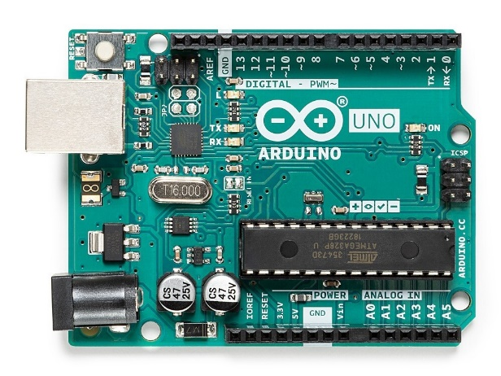 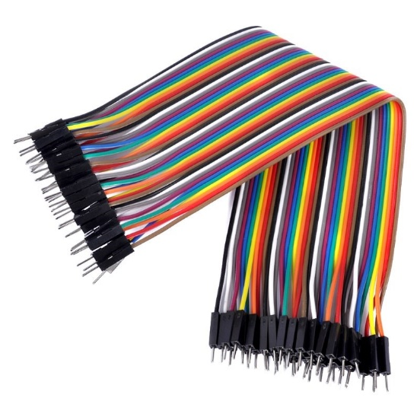

Arduino Uno Jumper kablo

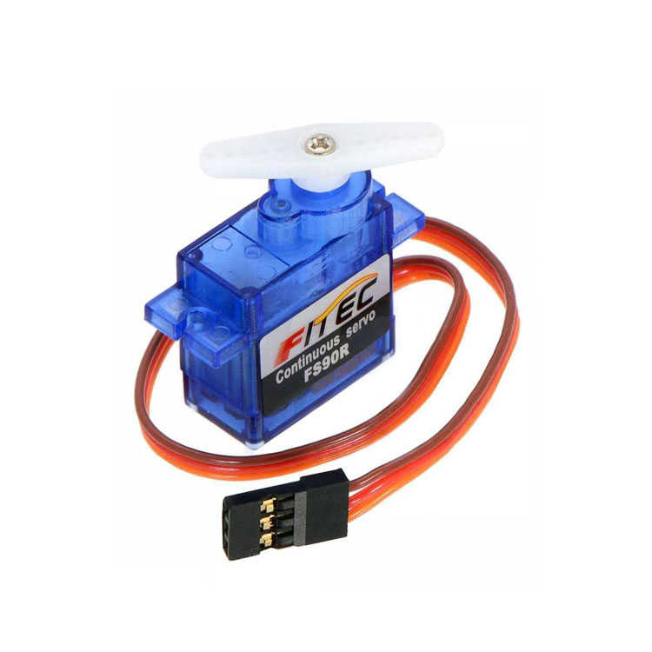 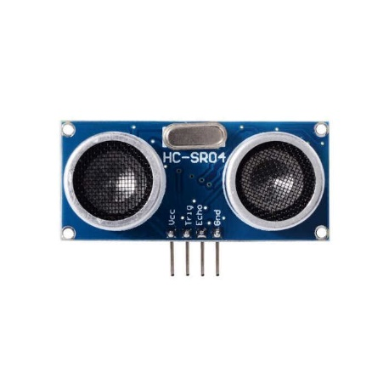

Servo Motor HC-SR04 Ultrasonik Sensör

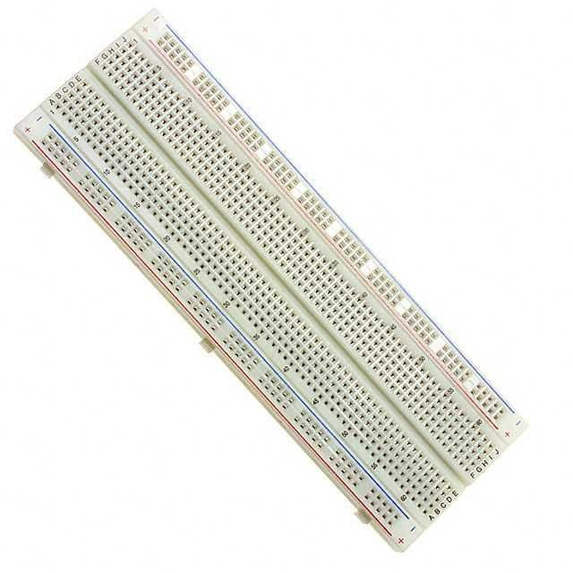

Breadboard

**Devrenin Kodları**

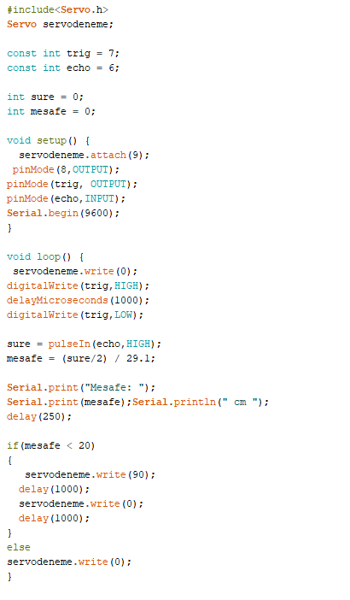

**Devrenin Şeması**

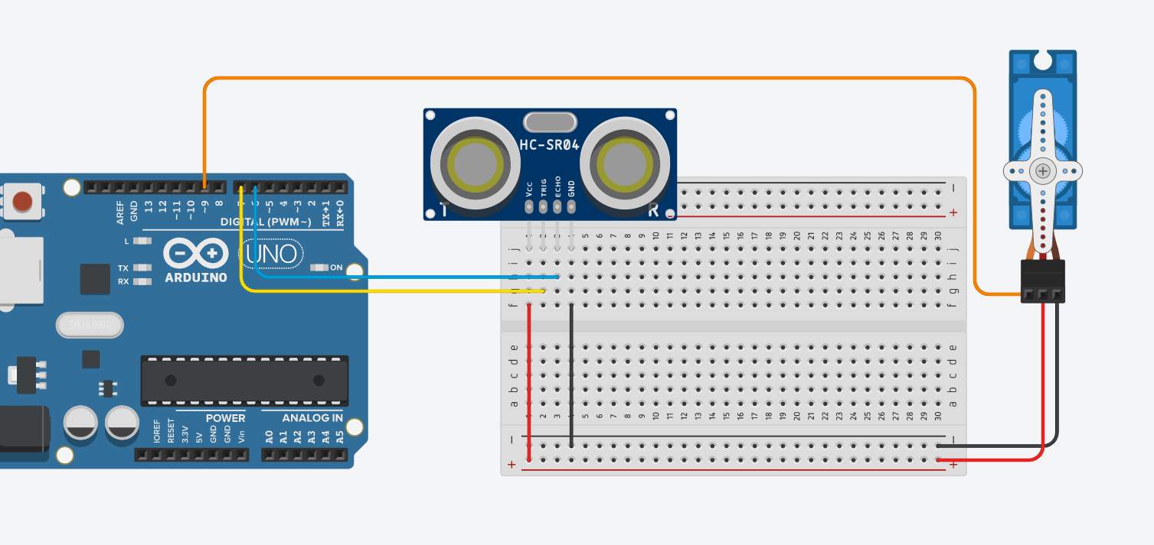

**Hazırlayan : Erol Akif KURTCEBE**

**İletişim : eakurtcebe1520@gmail.com**